BÀI THỰC HÀNH PHÉP BIẾN ĐỔI

Mục đích:

- Thực hành về phép biến đổi trong không gian 2 chiều
- Thực hành về phép biến đổi trong không gian 3 chiều

BÀI 1 : Phép biến đổi trong không gian 2 chiều

Hàm drawHouse vẽ ngôi nhà màu đỏ như trong hình vẽ 1.
#include <windows.h>
#include <gl\glut.h>

#define WINDOW_LEFT -10
#define WINDOW_RIGHT 10
#define WINDOW_BOTTOM -10
#define WINDOW_TOP 10

void myInit(){
glClearColor(1.0,1.0,1.0,0.0);

glMatrixMode(GL_PROJECTION);
glLoadIdentity();
gluOrtho2D(WINDOW_LEFT, WINDOW_RIGHT, WINDOW_BOTTOM, WINDOW_TOP);
}
void drawGrid(){
glColor3f(0.6f, 0.6f, 0.6f);
glLineWidth(1.0);

glBegin(GL_LINES);
for(int i = WINDOW_LEFT; i<=WINDOW_RIGHT; i++){
glVertex2i(i, WINDOW_BOTTOM);
glVertex2i(i, WINDOW_TOP);
}
for(int i = WINDOW_BOTTOM; i<WINDOW_TOP; i++){
//Code here 1
///////////////
}
glEnd();

glColor3f(0.0f, 0.0f, 0.0f);
glLineWidth(5.0);

glBegin(GL_LINES);
glVertex2i(WINDOW_LEFT, 0);
glVertex2i(WINDOW_RIGHT, 0);
glVertex2i(0, WINDOW_BOTTOM);
glVertex2i(0, WINDOW_TOP);
glEnd();
}
void drawHouse(){
glLineWidth(3.0);
//Code here 2
}
void myDisplay() {
glClear(GL_COLOR_BUFFER_BIT);
drawGrid();

glColor3f(1.0f, 0.0f, 0.0f);
drawHouse();

glFlush();
}

int main(int argc, _TCHAR* argv[]) {
glutInit(&argc, (char**)argv); //initialize the tool kit
glutInitDisplayMode(GLUT_SINGLE |GLUT_RGB); //set the display mode
glutInitWindowSize(650, 650); //set window size
glutInitWindowPosition(0, 0); // set window position on screen
glutCreateWindow("LAB-Transformation");//open the screen window

glutDisplayFunc(myDisplay);
myInit();
glutMainLoop();
return 0;
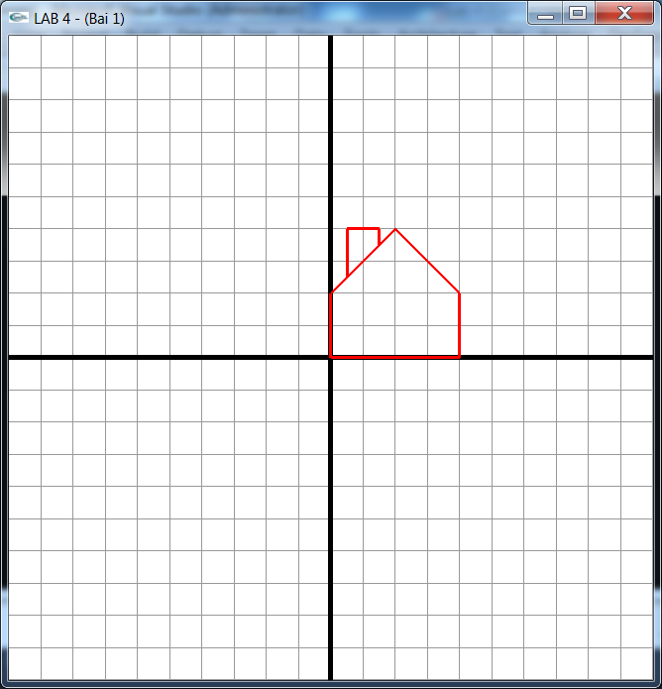
}

Hình 1

- Hoàn thiện chương trình để vẽ được hình 1
- Ngôi nhà màu xanh trong hình 2, chính là ngôi nhà trong hình 1, sau khi thực hiện phép tịnh tiến với Tx = 4, Ty = 3.
- Ngôi nhà màu tím trong hình 3, chính là ngôi nhà trong hình 1, sau khi thực hiện phép biến đổi tỷ lệ với Sx = 1, Sy = 1.5, sau đó thực hiện phép tịnh tiến với Tx = 2, Ty = -3.
- Ngôi nhà trong hình 4, chính là ngôi nhà trong hình 1, sau khi thực hiện phép tịnh tiến với Tx = 2, Ty = 0, sau đó thực hiện phép quay xung quay gốc tọa độ với góc quay 90 độ.
- Hãy xác định các phép biến đổi để vẽ được ngôi nhà như trong hình vẽ 5.
- Hãy vẽ tất cả ngôi nhà giống như trong hình vẽ 6

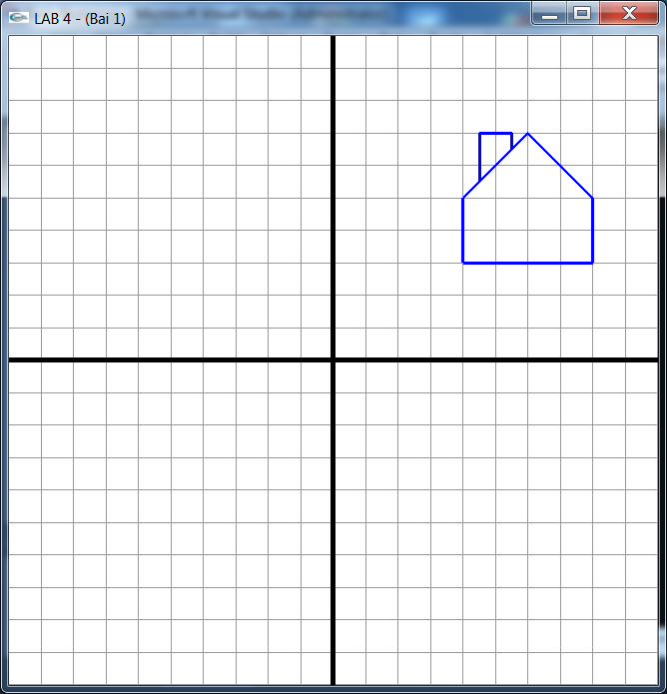
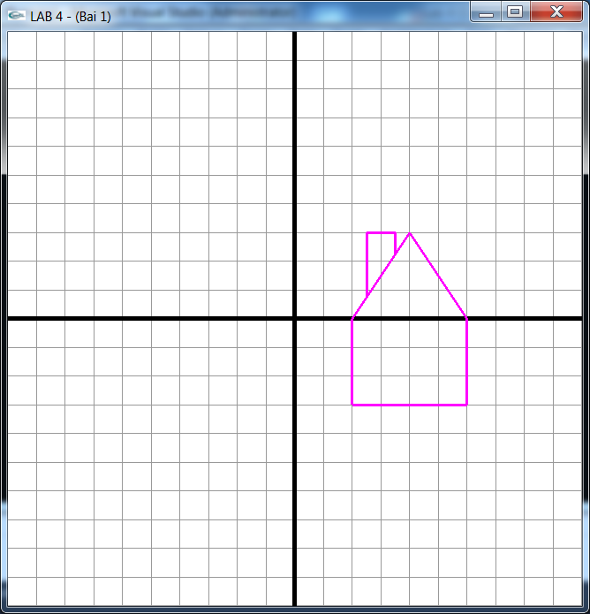

Hình 2 Hình 3
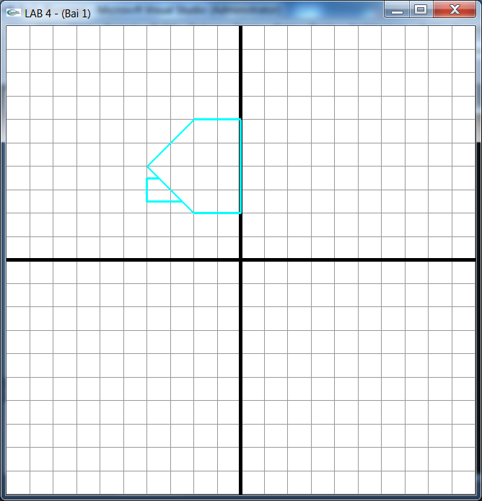
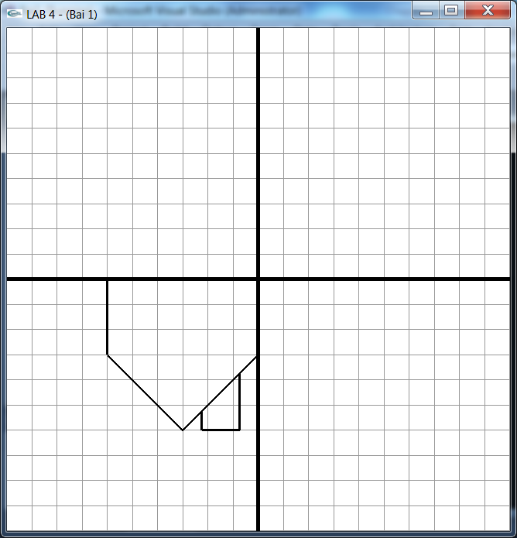

Hình 4 Hình 5
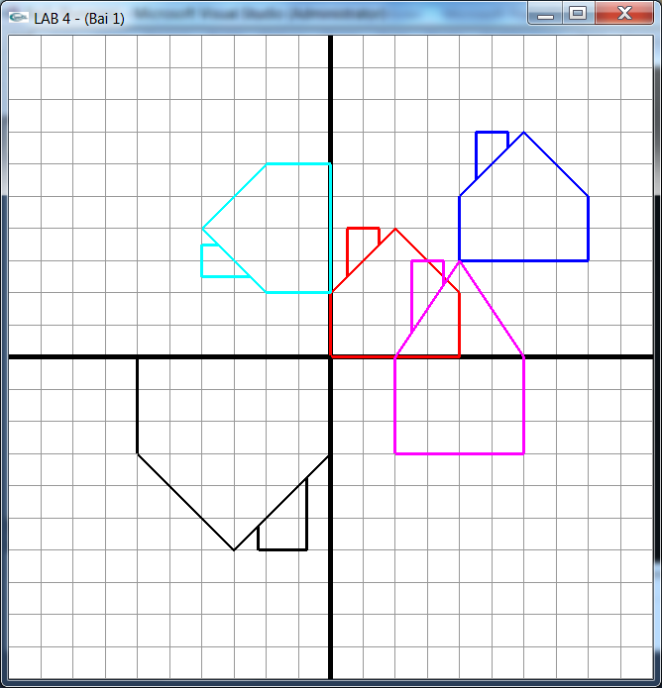

Hình 6

BÀI 2: Phép biến đổi trong không gian 3 chiều
#include <windows.h>
#include <math.h>
#include <gl\glut.h>

const int screenWidth = 700;
const int screenHeight = 700;

void init(){
glMatrixMode(GL_PROJECTION);
glLoadIdentity();
glOrtho(-1.2, 1.2, -1.2, 1.2, 0.1, 100);
}
void setLight(){
GLfloat lightIntensity[]={0.7f, 0.7f, 0.7f, 1.0f};
GLfloat light_position[]={10, 10, 20.0f, 0.0f};
glLightfv(GL_LIGHT0, GL_POSITION, light_position);
glLightfv(GL_LIGHT0, GL_DIFFUSE, lightIntensity);

glEnable(GL_LIGHTING);
glEnable(GL_LIGHT0);
glShadeModel(GL_SMOOTH);
}
void setMaterial(){
GLfloat mat_ambient[]={0.7f, 0.7f, 0.7f, 1.0f};
GLfloat mat_diffuse[]={1.0f, 0.0f, 0.0f, 1.0f};
GLfloat mat_specular[]={1.0f, 1.0f, 1.0f, 1.0f};
GLfloat mat_shininess[] = {50.0f};

glMaterialfv(GL_FRONT,GL_AMBIENT, mat_ambient);
glMaterialfv(GL_FRONT,GL_DIFFUSE, mat_diffuse);
}
void setCamera(){
glMatrixMode(GL_MODELVIEW);
glLoadIdentity();

gluLookAt(10, 6, 10, 0.0, 0.5, 0.0, 0.0, 1.0, 0.0);
}
void drawAxis(){
float xmax = 1.5, ymax = 1.5, zmax = 1.5;
glColor3f(0.0, 0.0, 1.0);
glBegin(GL_LINES);
glVertex3f(-xmax, 0, 0);
glVertex3f(xmax, 0, 0);
glVertex3f(0, -ymax, 0);
glVertex3f(0, ymax, 0);
glVertex3f(0, 0, -zmax);
glVertex3f(0, 0, zmax);
glEnd();

glColor3f(0.0, 0.0, 0.0);
void * font = GLUT_BITMAP_TIMES_ROMAN_24;

glRasterPos3f(1.5, 0, 0);
glutBitmapCharacter(font, 'X');

glRasterPos3f(0, 1.5, 0);
glutBitmapCharacter(font, 'Y');

glRasterPos3f(0, 0, 1.5);
glutBitmapCharacter(font, 'Z');
}
void display(){
glClearColor(1.0,1.0,1.0,0.0);
glClear(GL_COLOR_BUFFER_BIT | GL_DEPTH_BUFFER_BIT );

setCamera();
drawAxis();
setLight();

setMaterial();

glutSolidTeapot(0.25);

glFlush();
}

int main(int argc, _TCHAR* argv[]){
glutInit(&argc, (char**)argv); //initialize the tool kit
glutInitDisplayMode(GLUT_SINGLE |GLUT_RGB |GLUT_DEPTH);
glutInitWindowSize(screenWidth, screenHeight); //set window size
glutInitWindowPosition(0, 0); // set window position on screen
glutCreateWindow("Lab-Transformation"); // open the screen window

glutDisplayFunc(display);

init();
glEnable(GL_DEPTH_TEST);

glutMainLoop();
return 0;
}
Đọc hiểu chương trình, sau đó, tiến hành sửa đổi hàm display() để hoàn thành những công việc sau:
- Tịnh tiến ấm trà theo trục x một khoảng bằng 1.0, để nhận được hình vẽ sau:
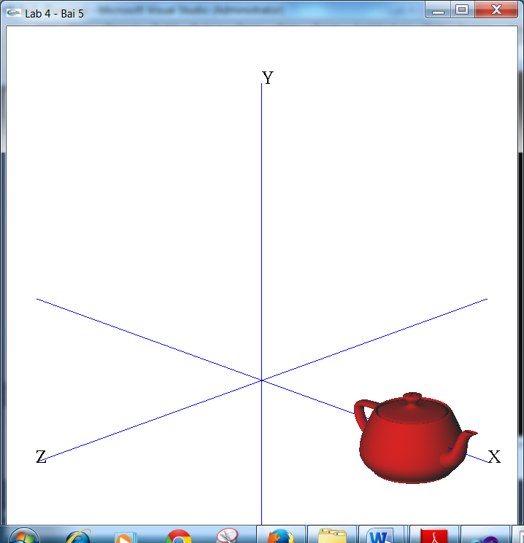

- Thực hiện phép biến đổi để ấm trà nằm trên đỉnh hình hộp chữ nhật có các cạnh x = 0.5, y = 1, z = 0.9, như hình vẽ sau.
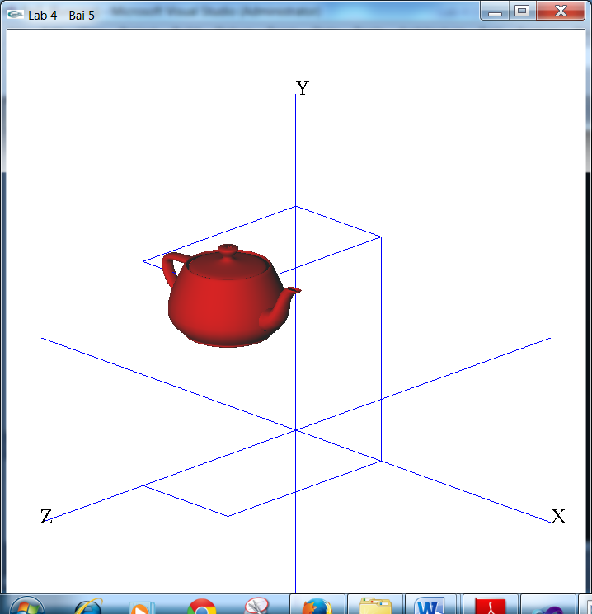

- Hãy vẽ hình ấm trà như hình bên dưới, biết rằng khoảng cách từ ấm trà đến gốc tọa độ là 1.

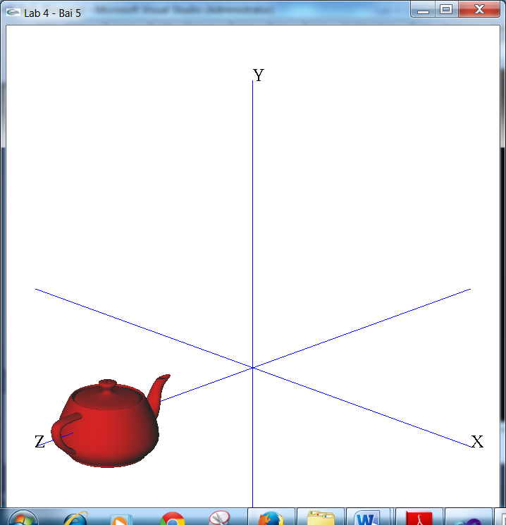

- Thu nhỏ ấm trà với hệ số là 0.5, sau đó quay ấm trà xung quanh trục Oy một góc 60 độ, cuối cùng tịnh tiến theo trục Oy một khoảng là 1.
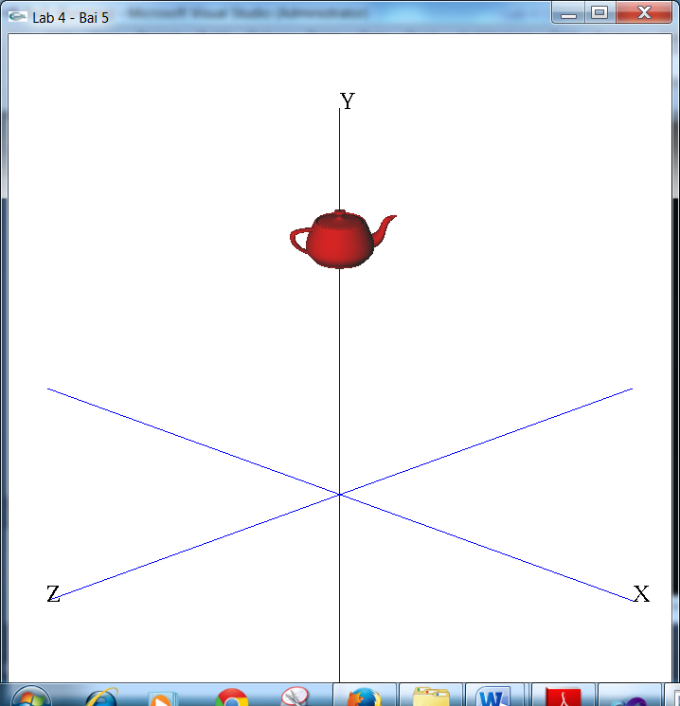

- Vẽ cùng lúc 4 ấm trà như hình vẽ sau, biết rằng mỗi ấm trà đều cách gốc tọa độ 1 đơn vị
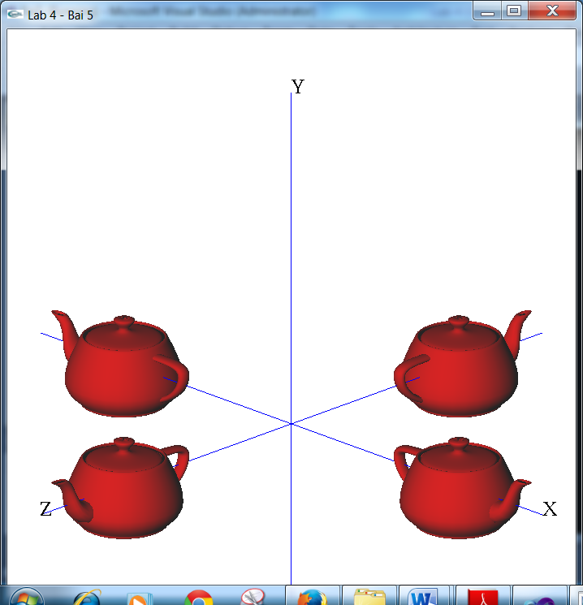

- Vẽ các hình ấm trà giống như hình vẽ sau, biết rằng 2 ấm trà cạnh nhau có hệ số tỷ lệ là 0.8 và trọng tâm của hai ấm trà cạnh nhau là 0.3
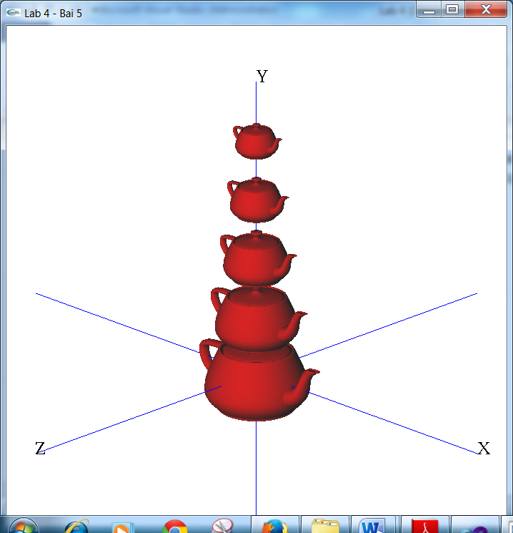

- Sử dụng hàm glutSolidCube() để vẽ hình lập phương. Hãy vẽ các hình lập phương giống như hình vẽ sau:
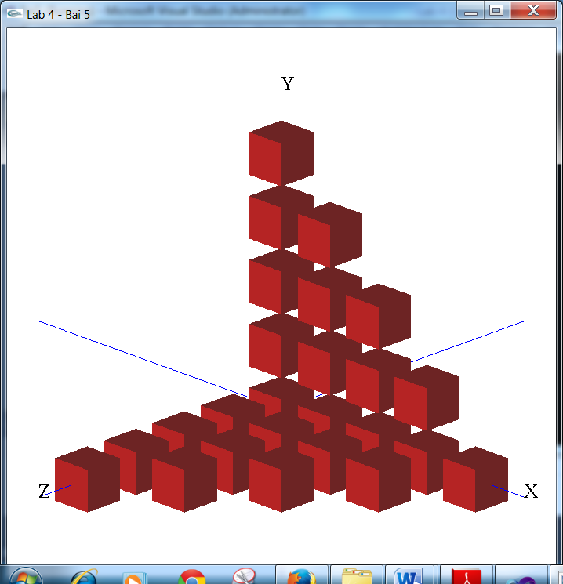

- Hãy vẽ hình vẽ sau, biết rằng hai hình vuông cạnh nhau có hệ số tỷ lệ là 0.8.
